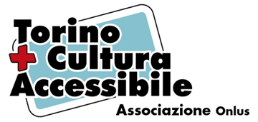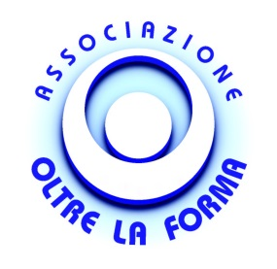

Convegno “Informazione Cultura e Accessibilità.
Informarsi per informare meglio”

In collaborazione con ANFFAS Piemonte e l’Associazione Oltre la Forma

A cura dell’Associazione Torino + Cultura Accessibile Onlus
Torino Venerdì 22 settembre 2017
Teatro Vittoria Via Gramsci 4
Orario 10.00 – 18.00

Con il Patrocinio di Rai Sociale e della Città di Torino

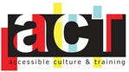

In collaborazione con
l’Ordine dei Giornalisti del Piemonte

In collaborazione con Consequenze e Red

Media Partner

Il Convegno fornirà crediti formativi agli scritti all’Ordine dei Giornalisti.
E’ aperto al pubblico con ingresso gratuito. Sarà reso accessibile ai disabili sensoriali.

Obbiettivi
Lo scopo del Convegno è un focus sui rapporti tra informazione e cultura. Se si parla di accessibilità culturale come se ne parla e in quali spazi? L’accessibilità culturale debba diventare una regola non solo nei sistemi di produzione della cultura ma anche nei sistemi informativi della cultura stessa. Un’informazione culturale corretta che tenga conto delle degli strumenti di fruizione accessibile, ha lo scopo di contribuire all’ affermazione e alla consapevolezza dell’importanza di produrre cultura PER TUTTI. Saranno anche presi in considerazione testimonianze internazionali con rappresentanti del mondo dell’informazione.
L’obiettivo è quello di portare delle corrette e forse nuove informazioni ai destinatari; di trasmettere il valore educativo, culturale e sociale della resa accessibile; di conoscere quali strategie sono adottate dai diversi media e come si affronta il tema a livello internazionale .

Interventi Istituzionali
Roberto Speziale (Presidente Nazionale ANFFAS)
Silvio Magliano ( Consiglio Regionale - Cooperativa il Volto)
Francesca Leon ( Città di Torino - Assessora alla Cultura)
Paolo Masini (Mibact - Consigliere Ministro Franceschini)

Relatori
Stefano Pierpaoli (Consequenze)
Stefano Borgato (Superando.it- quotidiano on line)
Dario Scarpati (accessibilità Museale – ICOM Italia)
Miriam Mandosi ((coordinatrice del gruppo di lavoro dei Giovani Professionisti Museali di ICOM Italia).
Federico Spoletti (Sub-ti Access)
Vera Arma (Associazione Culturabile)
Carlo Eugeni (Docente di sottotitolazione per non udenti (Università di Parma o Civica Scuola Interpreti e Traduttori "Altiero Spinelli" di Milano)
Pilar Orero (Progetto Europeo Easy Reading) – Cristina Mussinelli (da definire Fondazione LIA)
Alejandro Moledo (European Disability Forum New Technologies and Innovation)
Raffaella Cocco (responsabile accessibilità RAI)
Jacopo Venier (direttore Libera TV)
Antonio Malafarina –(giornalista freelance e blogger del Corriere della Sera InVisibili,)

Destinatari
Il convegno oltre che ai giornalisti e al pubblico ha individuato i seguenti destinatari:
Web Designer, Blogger, Youtubers, Radio e web radio, Web TV
Studenti (scienze della Comunicazione e DAMS) e ovviamente
Esponenti delle categorie: UICI, Fiadda, Ens, Istituto Sordi, Apri, APIC, CPD

Info e Iscrizioni
Associazione Torino + Cultura Accessibile onlus
Ufficio Stampa – Daniela Trunfio
Cell. 339.6116688 – daniela.trunfio@fastwebnet.it

Associazione Torino + Cultura Accessibile Onlus
Direzione e Sviluppo Progetto
Via della Rocca 24 bis - 10123 Torino
Tel 011.8171483 - E-Mail: torino.culturaccessibile@gmail.com - CF 97815120015

